Муниципальное дошкольное образовательное учреждение Детский сад «Солнышко» р.п. Пачелма

Спортивный праздник
посвященный Дню Победы «Победа будет за нами!»
(для детей старшей группы).

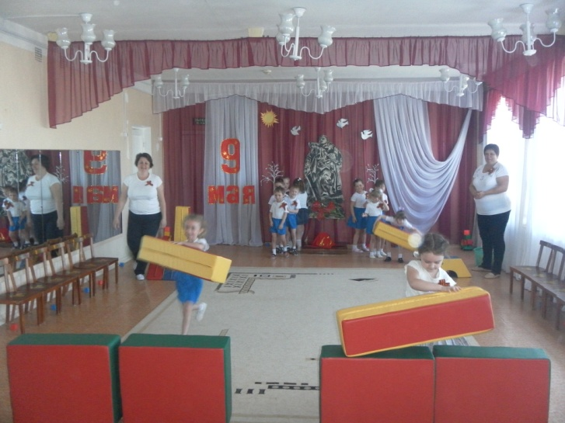

Подготовила
воспитатель:
Хохлова Н. В.

Пачелма , 2017 год.

Цель: Воспитывать чувство любви к Родине, гордости за героизм нашего народа.
Задачи:
- Развивать физическую активность.
- Укреплять здоровье детей.
Ведущий : Дорогие ребята! Сегодня мы отмечаем замечательный , радостный праздник – День Победы нашего народа над фашисткой Германией в Великой Отечественной войне. Путь к победе был трудным и долгим. Вся наша огромная страна поднялась на борьбу с врагом. Каждый день эшелоны увозили бойцов на фронт.
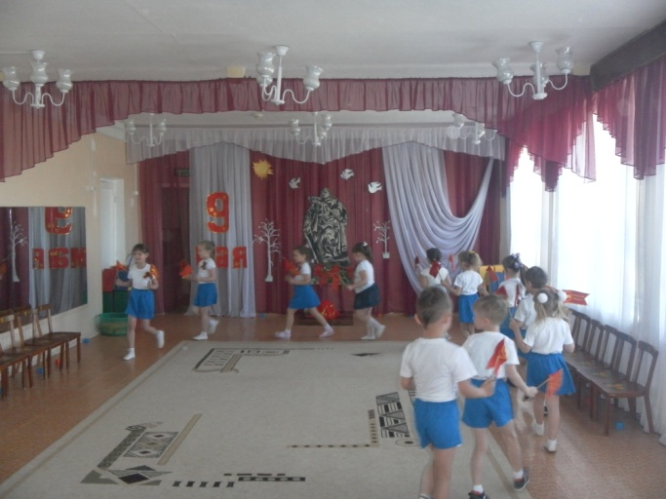
( Звучит музыка. Девочки машут платочками, мальчики выполняют перестроение под маршевую музыку .Построившись в колонну , участники идут вдоль стен зала за ведущим , затем строятся в несколько колонн. По окончании музыки дети строятся полукругом на свои места).
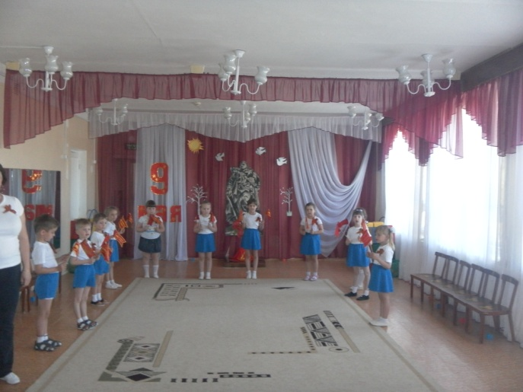
Дети делятся на две команды ( «Победители « и «Герои»)
1Эстафета «Передай знамя»
По сигналу дети по очереди с флагом в руке добегают до стойки, возвращаются обратно и передают флаг следующему играку. Побеждает команда, первой выполнившая задание).
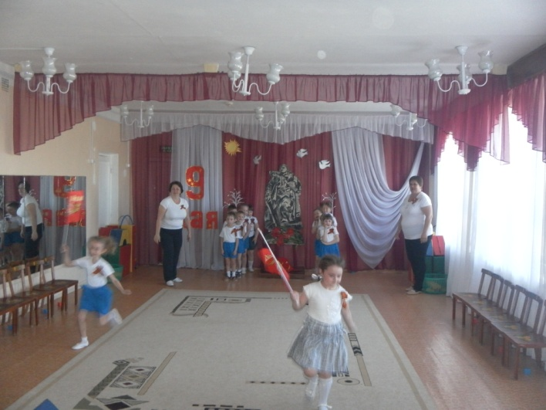
2Эстафета «Баррикады»
-Когда в города и села наступали немцы, жители строили баррикады, вот и мы соорудим баррикаду, чтобы враг не вошел на нашу территорию.
( У каждого из игроков кубик. По сигналу дети по очереди подбегают к указанному месту и ставят мягкий модуль, строя баррикаду. Побеждает команда, первой выполнившая задание).
3Эстафета «Доставь снаряды»
-На войне было необходимо большое количество патронов, снарядов и гранат. Поэтому во время бомбежки солдаты помогали друг другу и подносили к оружию снаряды.
(Дети передвигаясь с зажатыми между лбами маленьким мячиком, должны добраться до цели и положить «снаряд» в корзину и обратно вернуться , держась за руки, передав эстафету другой паре.) Побеждает та команда, которая больше принесет патронов.
На войне сражались не только мужчины , но и женщины Они были медсестрами, врачами, санитарками, разведчицами, связистками. Многих солдат спасли от смерти нежные добрые женские руки.
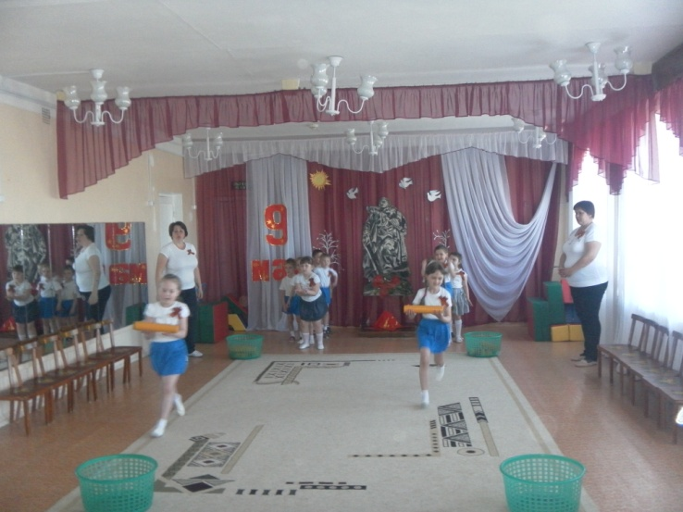
4Эстафета « Дружные бойцы»
-Во время войны наши солдаты не раз выручали друг друга в трудных ситуациях, спасали раненных, выносили их на руках из-под обстрела и помогала им в это солдатская дружба.
(Каждый игрок из команды одевает обруч и пробегает вокруг стойки. Затем забирает в обруч второго игрока и так, по очереди вся команда пробегает в обруче.)
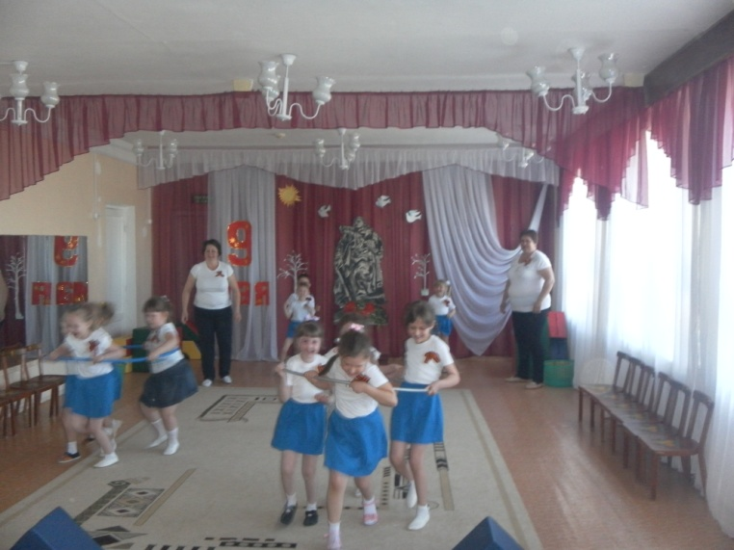
Викторина:
Задаются вопросы командам поочередно. За правильный ответ присуждается одно очко.
- Он границу охраняет
Все умеет он и знает
Во всех делах солдат отличник
И зовется (погранчник)
- Пехота здесь и танки тут,
Лететь по цели 7 мин.
Понятен боевой приказ,
Противник не уйдёт от нас (Лётчик)
- Алло, Юпитер? Я- Алмаз,
Почти совсем не слышу вас
Мы с боем заняли село
А как у вас? Алло, Алло? (Связист)
- Военнослужащий боевой машины с пушкой (Танкист)
- Кого называют бойцом невидимого фронта (Разведчик)
- Легко его определить
И от солдата отличить
В атаку не пойдет он в поле,
Ведь у него одно лишь море (Моряк)

5Эстафета «Минёры»
-Очень много во время войны было заминировано полей , дорог и приходилось минерам разминировать огромные площади земли не жалея своих жизней. Мины были очень тщательно спрятаны.
(Дети получают по 20 штук кубиков. Каждая команда разного цвета на 10 кубиках имеет надпись «мина».Сначала дети должны «заминировать» зал –разложив все кубики своего цвета в потайных местах помещения ,команды действуют одновременно .Затем должны собрать «мины» противоположной команды «разминировать»зал (пока звучит музыка) . Побеждает команда, собравшая наибольшее количество «мин».)
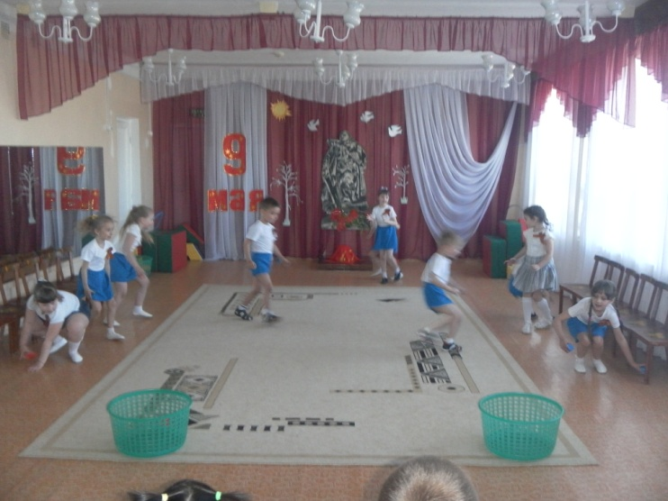
6Эстафета «Дорога жизни»
-Вы уже знаете, что фашисты минировали наши дороги. И шоферам на военном транспорте приходилось очень осторожно передвигаться , чтобы не взорваться.
(Необходимо проехать на машинке с веревочкой между кеглями , не задев их. Побеждает та команда, которая меньше уронит кеглей «взорвет мин».
Уже 70 лет прошло с той поры, как наши доблестные воины разгромили врага. каждый год в этот день мы вспоминаем всех погибших в боях за Родину, низко кланяемся тем, кто отстоял для нас мирную жизнь и свободу. Никто не забыт! Ни что не забыто!
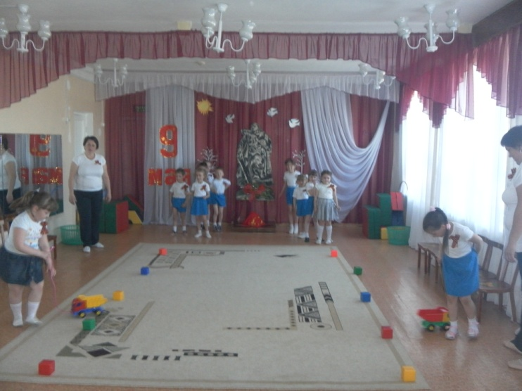
«Вечный огонь» А. Филлиппенко исполняют дети
Ведущий. Люди не теряли веры в победу даже в самые тяжелые времена. «Враг будет разбит, победа будет за нами»- эти слова звучали повсюду. И вот наступил тот день, когда по радио объявили об окончании войны.
Страна ликовала! На улицах пели, танцевали, незнакомые люди обнимали друг друга, многие плакали от радости.
(Дети исполняют упражнение с шарами)
Танец с цветами.
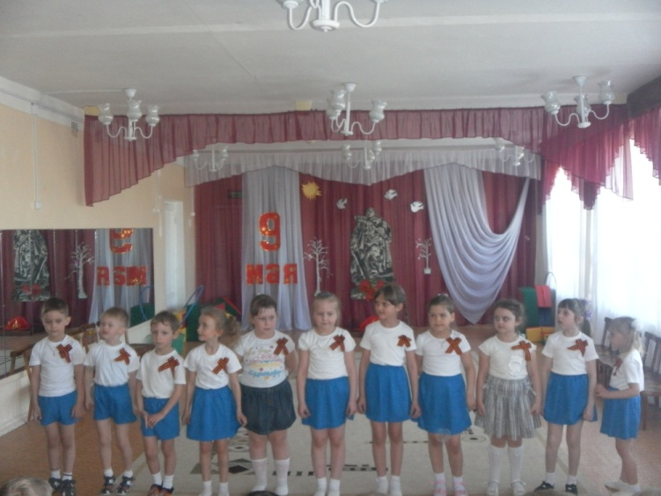
По окончании музыки поочередно читают стихотворение
«Пусть не будет войны никогда!»
Пусть не будет войны никогда!
Пусть спокойные спят города.
Пусть сирены пронзительный вой
Не звучит над моей головой.
Ни один пусть не рвется снаряд,
Ни один не строчит автомат.
Оглашают пусть наши леса
Только птиц и детей голоса.
И пусть мирно проходят года.
Пусть не будет войны не когда!
(Звучит песня «День Победы», муз .Д. Тухманова .Дети дарят цветы гостям. Праздник заканчивается.

